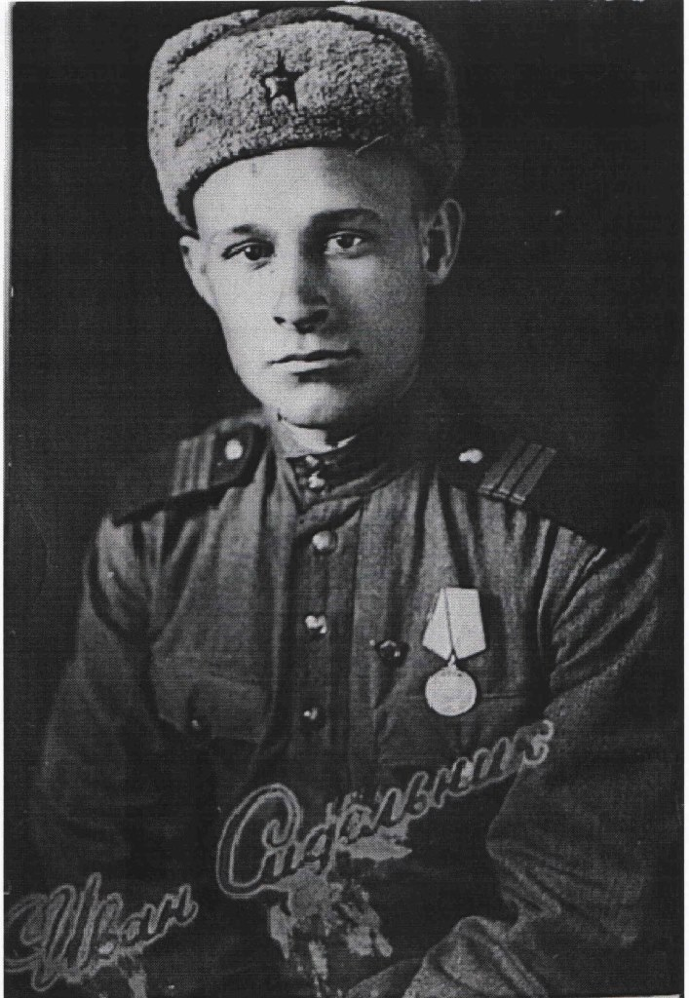
СИДЕЛЬНИК
ИВАН ЛУКИЧ
1923-1991 г.г.

